Программа ПрофиКОП «Авиаконструктор»
Жерневская Татьяна Васильевна
старший воспитатель высшей квалификационной категории
Почетный работник воспитания и просвещения Российской Федерации
муниципального автономного дошкольного
образовательного учреждения
«Детский сад№404» г.Перми
Мальцева Людмила Вадимовна
воспитатель первой квалификационной категории
муниципального автономного дошкольного
образовательного учреждения
«Детский сад №404» г.Перми
Триобчук Мария Викторовна
воспитатель первой квалификационной категории
муниципального автономного дошкольного
образовательного учреждения
«Детский сад №404», г.Перми
Название программы | «Авиаконструктор»
Образовательное учреждение | МАДОУ «Детский сад №404» г.Перми
Авторы программы | Жерневская Т.В., Мальцева Л.В., Триобчук М.В.
Возраст детей | 6-7 лет
Количество занятий | 4
Аннотация для родителей | Хотите, чтобы ваш ребенок попробовал себя в роли авиаконструктора? На практике дети в роли авиационного конструктора спроектируют и сконструируют различные модели летательных аппаратов.
Цель практики | Знакомство с профессией - авиаконструктор и с его трудовыми процессами.
Задачи: | - Сформировать первичные представления о профессии и трудовых процессах авиаконструктора (моделирует, разрабатывает, контролирует при сборке, испытывает модель).  - Упражнять в умении читать, выполнять чертеж, определять материал для создания собственной модели самолета.  - Воспитывать положительную мотивацию в ознакомлении с миром профессий; настойчивость в получении продукта деятельности.
Количество часов | 2 часа
Количество участников | 6 человек
Перечень материалов и оборудования | Листы цветного картона, спичечные коробки, карандаши, ножницы, клей; спички, клей ПВА, тонированная бумага, линейки, ноутбук для презентации, иллюстративный материал о разнообразии летательных аппаратов.
Предполагаемые результаты | Ребенок получит первичные представления о профессии авиаконструктора через опыт моделирования и конструирования авиамоделей.
Список литературы, используемой при подготовке к краткосрочной образовательной практике | Электронные ресурсы:  Эл. ссылка № 1: Инструкция «Как сделать самолет, который долго летает» - https://aviationtoday.ru/poleznoe/sdelat-samolet-bumagi-letaet.html  Эл. ссылка № 2: Мультфильм - https://www.youtube.com/watch?v=Fos8uLQyK1E («Как летает самолет? Конструктор: собираем самолёт. Обучающий мультфильм для детей» 2,5 мин.)  Эл. ссылка № 3: Алгоритм - https://womanadvice.ru/kak-sdelat-samolyot-iz-kartona (самолет из картона и спичечного коробка)  Эл. ссылка № 4: Алгоритм - https://www.youtube.com/watch?v=vg-Sy7oOV9w (самолет из спички и бумаги)

Тема №1: «АВИАконструктор - это кто?»
Цель: Знакомство с профессией - авиаконструктор и с его трудовыми процессами.
Задачи:
Дидактическая: расширять и конкретизировать представления детей о профессии авиаконструктор и о его трудовых процессах (проектирует, конструирует, разрабатывает чертежи сборки, участвует и следит за сборкой, настраивает систему летательного аппарата, испытывает)
Развивающая: развивать умение детей в чтении схем для складывания модели из бумаги, делать выводы о качестве выполненной работы и модели.
Воспитательная: воспитывать внимание и настойчивость в получении продукта.
Материал: цветная бумага разной плотности и толщины.
Таблица 1. Тематический план к занятию №1
Этап | Содержание | Результат
Вводный | Мотивация - приглашение детей в конструкторское бюро. Фотопрезентация разнообразных летательных аппаратов.  Рассматривание и обсуждение разных видов самолетов. Почему самолеты такие разные? (назначение).  Рассказ педагога о инженерной специальности - авиаконструктор.  (Приложение №1) | Ребенок имеет представление  - о назначении разнообразных летательных аппаратах;  - о профессии авиаконструктор его трудовых процессах (проектирует, конструирует, моделирует, разрабатывает чертежи сборки, участвует и следит за сборкой, настраивает систему летательного аппарата, испытывает)
Основной | Педагог обращает внимание на выставку бумажных самолетиков и предлагает детям сконструировать собственную модель летательного аппарата. Предлагает на выбор бумагу разной толщины, плотности и схемы складывания самолета. (Приложение №2, эл. ссылка №1)  Напоминает о важности проглаживания линий сгиба.  Испытание моделей самолетов на дальность полетит. Обсуждение и сравнение с детьми аэродинамических качеств летательных аппаратов изготовленных детьми: Какую бумагу ты выбрал? Тебе было удобно складывать модель самолета? Сгибы хорошо прогладил? Какой вывод ты можешь сделать? (толщина бумаги, вес самолета, точность выполнения схемы, движения воздуха все это влияет на дальность полета самолета).  Педагог предлагает сделать самолет из обычной бумаги самостоятельно с учетом ошибок и проверить аппарат на дальность полета - «У кого дальше пролетит самолет» | Ребенок умеет  -конструировать самолет из бумаги по схеме с тщательно проглаженными линиями сгиба.  - делать выводы: дальность полета зависит от толщины бумаги (чем толще бумага, тем короче дальность полета самолета), от точности выполнения складывания по схеме, от хорошо проглаженных линий (конструкция не разворачивается в полете)
Заключительный | Игра: «Поймай и скажи».  Цель: закрепить знания о профессии авиаконструктор.  Развивать умение определять вид профессии по трудовым процессам.  Материал: бумажные самолеты  Ход игры: дети становятся в круг, лицом друг к другу. По очереди отправляют друг к другу самолет в полет и называют любой трудовой процесс выполняемый авиаконструктором. Выигрывает тот кто больше перечислит трудовых процессов.  2 вариант - «Кто больше назовет разновидностей летательных аппаратов». | Ребенок имеет представления о профессии авиаконструктор, знает трудовые процессы авиаконструктора (проектирует, моделирует, конструирует, разрабатывает чертежи сборки, участвует и следит за сборкой, настраивает систему летательного аппарата, испытывает)
Этап | Содержание | Результат

Тема №2: «Аэроплан построим сами»
Цель: упражнять в проектировании и конструировании самолетов из бумаги.
Задачи:
Дидактическая: уточнить представления детей о строении самолета, важных внешних частей летательного аппарата и их назначения.
Развивающая: развивать конструкторские умения, умения схематично зарисовывать будущие объекты, совершенствовать умение планировать свою деятельность.
Воспитательная: воспитывать культуру общения, самостоятельность.
Материал: цветной картон, спичечный коробок, клей – карандаш, бумага белая и карандаш, ножницы.
Таблица 2. Тематический план к занятию №2
Этап | Содержание | Результат
Вводный | Сюрпризный момент – внесение коробки с моделью самолета внутри, с картонными заготовками деталей аэроплана, спичечными коробками, цветной бумагой, алгоритмом сборки. Как называется модель данного летательного аппарата (аэроплан)? Как вы думаете, каких частей в данной модели не хватает? Педагог говорит «На самом деле их больше, хотите посмотреть научный мультфильм о важных частях самолета и какие функции они выполняют? (Электронная ссылка №2) | Ребенок имеет представление  - о внешнем строении самолета (фюзеляж, крыло, стабилизатор…)  - о функциях деталей самолета (закрылки, навигационные огни…)  .
Основной | Педагог предлагает детям создать собственный летательный аппарат. Для этого необходимо спроектировать (зарисовать) модель своего самолета; подобрать соответствующий материал; собрать основу модели аэроплана по алгоритму из материала, который лежит в коробке. (Приложение №3, эл. ссылка №3) Задача - дополнить модель задуманными частями летательного аппарата в соответствии со своим проектом. Презентация собственной модели аэроплана. | Ребенок умеет делать зарисовки собственного летательного аппарата, соблюдать последовательность действий и конструирования модели самолета используя алгоритм.  Ребенок рассказывает о строении и о важных функциях внешних деталей собственной модели самолета.
Заключительный | Игра: «Самолет будущего»  Цель: закрепить знания детей о строении, важных внешних частях летательного аппарата и их назначения.  Материал: мел, доска (карандаш, бумага)  Ход игры: дети делятся на 2 команды, обговаривают модель будущего летательного аппарата, зарисовывают и презентуют проект модели. | Дети знают и называет основные части летательного аппарата. Умеют совместно принимать решения и делать зарисовки летательного аппарата будущего от функционального назначения.
Этап | Содержание | Результат

Тема №3: «Мини самолет»
Цель: упражнять в проектировании и конструировании самолета из бумаги и спички
Задачи:
Дидактическая: уточнить представления детей о строении самолета, важных внешних частей летательного аппарата и их назначения.
Развивающая: развивать умения схематично зарисовывать проект модели соблюдая размеры,. конструкторские умения с опорой на чертеж.
Воспитательная: воспитывать самостоятельность, внимательность при выполнении чертежа (рисунка) и сборки конструкции; настойчивость в получении результата.
Материал: бумага цветная, ножницы, зубочистка или спичка, клей-карандаш, линейка, лист в клеточку.
Таблица 3. Тематический план к занятию №3
Этап | Содержание | Результат
Вводный | Мотивация - чтение рассказа Д. Пентегов «Сказка о маленький самолет». Демонстрация модели самолета в полете. Желаете сконструировать самолет, который полетит в любую погоду? | Интерес детей к конструированию модели самолетика
Основной | Совместное планирование действий конструирования самолетика воспитателя и детей - что сначала, что потом (чертим чертеж модели, берем соответствующий материал для конструкции, производим сборку конструкции по чертежу, проводим испытание).  Воспитатель дает инструкцию, дети выполняют чертеж с помощью линейки и карандаша: длина фюзеляжа – 6 см (дети чертят прямую линию), от «носа» самолета крыло расположено на расстоянии 2 см, длина крыла 4 см, ширина у основания самолета 1,5 см, край крыла 1 см (дети рисуют по размерам крыло) хвост (стабилизатор) длиной 3 см, край - шириной 1см, у основания самолета 0,5 см. Получился проект самолета. Настрой воспитателем детей на точное изготовление деталей. Самостоятельная сборка конструкции в соответствии с чертежом.  Проговаривание основных частей корпуса аэроплана - крылья, фюзеляж - спичка, стабилизатор - хвост.  (Приложение №4, электронная ссылка №4) | Ребенок умеет планировать этапы конструирования летательного аппарата, выполнять чертеж в соответствии с инструкцией воспитателя. Ребенок проявляет самостоятельность при изготовлении деталей и сборке самолета.
Заключительный | Испытание модели самолета - «Летит не летит».  Сверка размеров с чертежом и исправление допущенных ошибок. | Ребенок умеет делать выводы, определять и исправлять ошибки допущенные при конструировании самолета.
Этап | Содержание | Результат

Тема №4: Конкурс - «Юный пермский авиаконструктор»
Цель: выявление уровня эффективности работы по ранней профориентации детей дошкольного возраста.
Задачи:
Дидактическая: формировать умения отражать в игровой и продуктивной деятельности свои впечатления, знания.
Развивающая: стимулировать развитие познавательных, коммуникативных, творческих способностей детей.
Воспитательная: воспитывать у детей чувство уважения к людям труда и результатам их деятельности.
Материал: белая и цветная бумага, карандаш, ножницы, клей-карандаш, мелкий бросовый материал.
Таблица 4. Тематический план к занятию № 4
Этап | Содержание | Результат
Вводный | Фотопрезентация со встреч КОП и о профессии авиаконструктор. | Познавательный интерес к профессии
Основной | 1. Презентация участников «Я расскажу вам о профессии авиаконструктор» (представление профессии и трудовых процессов авиаконструктора).  2. Конструирование модели самолета по собственному замыслу из бросового материала (проектирование - зарисовка модели, побор материала для изготовления модели, сборка конструкции модели по собственному рисунку, презентация летательного аппарата из каких частей и деталей состоит самолет).  3. Игра - испытание летательных аппаратов: «Чей самолет дальше пролетит» (складывание самолета из бумаги в технике оригами). | Ребенок имеет представления о профессии и трудовых процессах авиаконструктора (моделирует, разрабатывает, контролирует при сборке, испытывает модель);  - умеет читать, выполнять чертеж, определять материал для создания собственной модели самолета;  - проявляет заинтересованность и настойчивость в получении продукта деятельности.
Заключительный | Вручение дипломов, сертификатов о прохождении КОП «Юный пермский авиаконструктор». | Первичне представления о профессиональной деятельности авиаконструктора

Приложение №1
Рассказ воспитателя о профессии инженер-конструктор. АВИАКОНСТРУКТОРА
Слово «авиация» в переводе с латинского языка означает «птица».
Авиаконструктор – инженерная специальность. Специалисты этого уровня знают о своём летательном аппарате всё. Инженеры, как правило, «сопровождают» техническое устройство во всех этапах его «жизненного цикла». Они проектируют и конструируют. Потом разрабатывают технологию изготовления, следят за производством, далее проводят наладку, испытание. Даже техническое обслуживание, ремонт и утилизация устройства не происходят без инженеров. Таким образом, авиаконструктор не только проектирует и конструирует самолеты и вертолеты, а приводит их в положение полной готовности к взлёту: делает технические осмотры, настраивает всю аппаратуру и оборудование.
Авиаконструктор подготавливает самолёт к взлету, проводит настройку системы. Если он обнаруживает какие-то неполадки, то устраняет их. Авиаконструктор может контролировать работу авиамехаников. Одним из трудовых обязанностей авиационного инженера является оформление технических документов.
Ответственность – это одно из главных качеств, которым должен обладать авиаконструктор. Также конструктор блестяще должен знать математику, физику, аэродинамику, всегда принимать взвешенные решения, так как цена ошибки этого специалиста очень высока – человеческие жизни!
Это очень интересная и нелегкая профессия. Для того, чтобы им быть нужно много знать о самолетах. Как вы думаете, почему самолет назвали «самолетом»? (Само-летает). Все они очень разные их размер и форма зависит от назначения самолета.
Но у всех самолетов есть основные части. 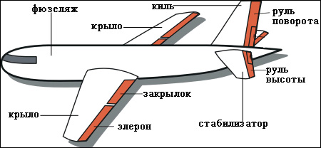

Итак, вначале авиаконструктор получает заказ на изготовление чего-либо, затем создает чертеж. После этого начинается производство изделия, и авиаконструктор участвует в его создании. После изготовления изделия инженер-конструктор контролирует проведение испытаний. И как завершающий этап - презентация изделия заказчику.

Приложение №2 Варианты алгоритмов изготовления бумажного самолетика

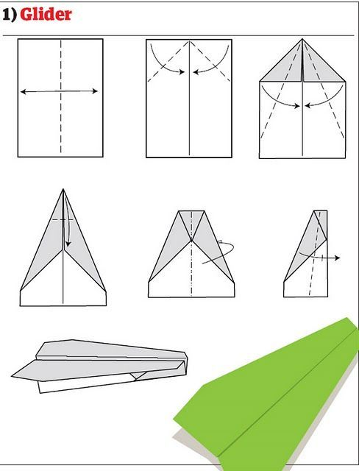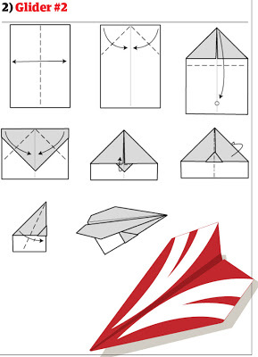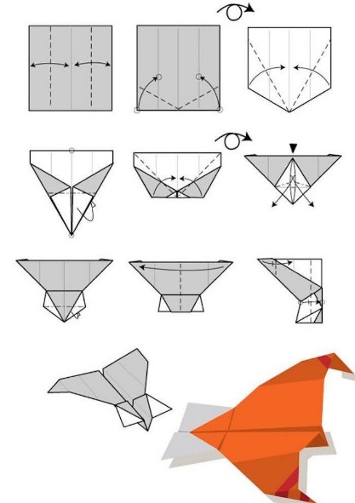

Приложение №3 Инструкция «Самолет» из картона и спичечного коробка.
Для изготовления самолета нам понадобятся: лист цветного картона; коробок спичек; карандаш; ножницы; клей.
1.Берем линейку, отмеряем по длинной стороне листа картона (≈30 см) полосу шириной 2-2,5 см и отрезаем. Сгибаем полосу пополам и прикрепляем при помощи клея оба ее кончика к середине спичечного коробка сверху и снизу. Основание самолета готово (фюзеляж).
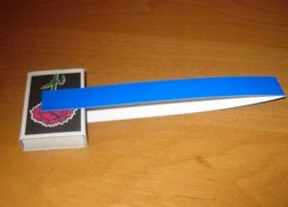
2.Отмеряем на картоне 2 полосы шириной 4 см, длинной ≈ 15-16 см, отрезаем их и закругляем с обеих сторон края, срезав немного уголки. Приклеиваем полосы с закругленными концами к обеим сторонам коробка ровно по середине. Крылья готовы.
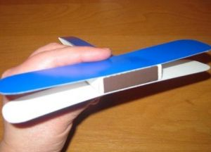
3.От оставшейся части картона отрезаем три коротких полосы шириной 2 см длинной 7 см. Две из них приклеиваем на узкую часть основания самолета сверху и снизу, а третью нужно сложить пополам, отогнув с двух сторон концов ≈ 1 см и приклеить. Хвост самолета готов.
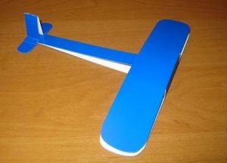
4. Вырезаем и приклеиваем винт. Украшаем самолет узором (по желанию)
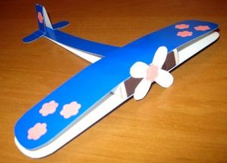
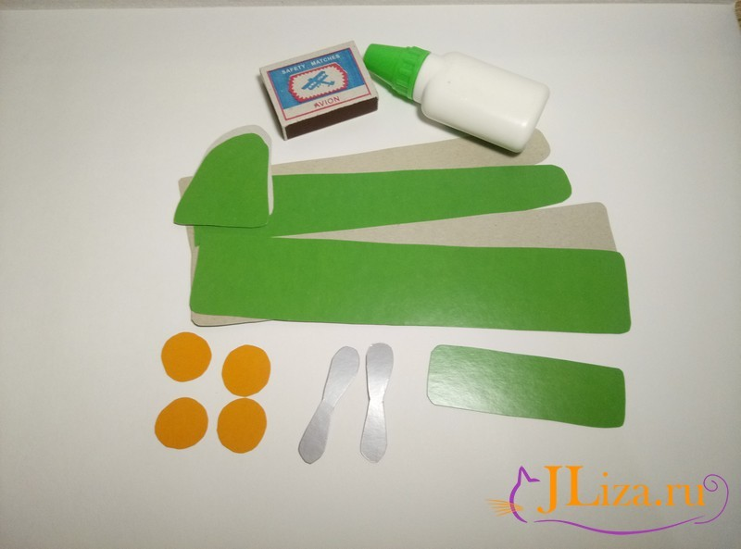

Приложение №4 Инструкция «Мини - самолет» из бумаги и спички.
 | 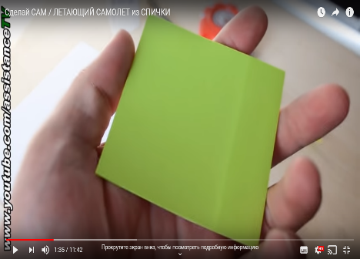
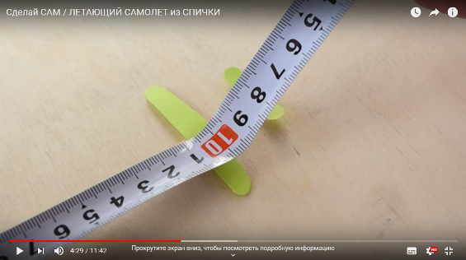 | 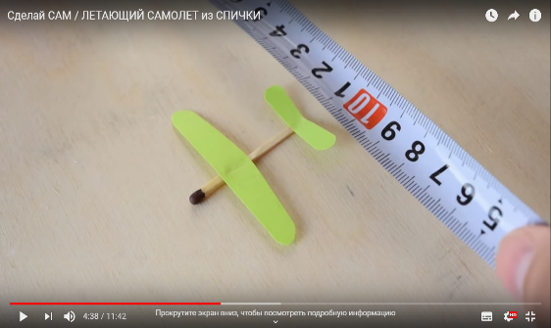 |  | 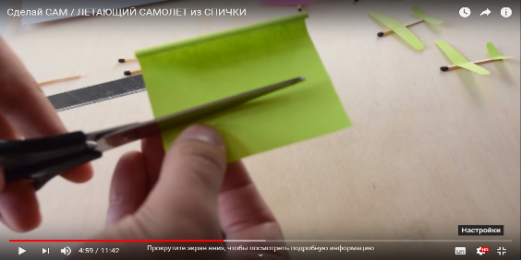
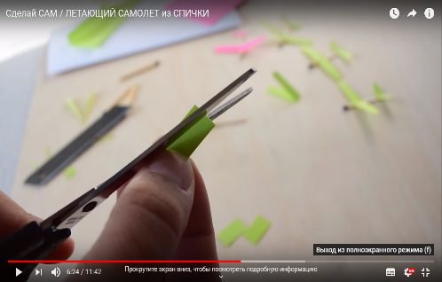 |  |  | 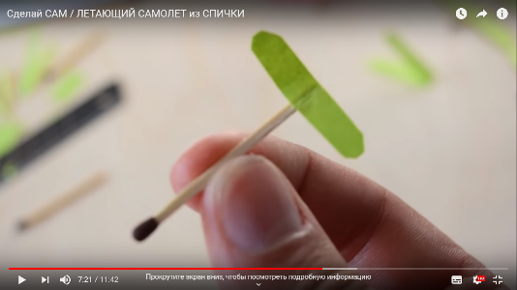
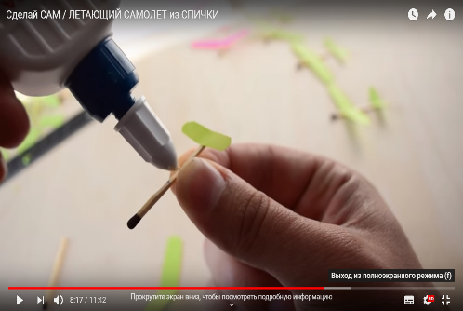 | 